#### Guest

##### Guest register contract

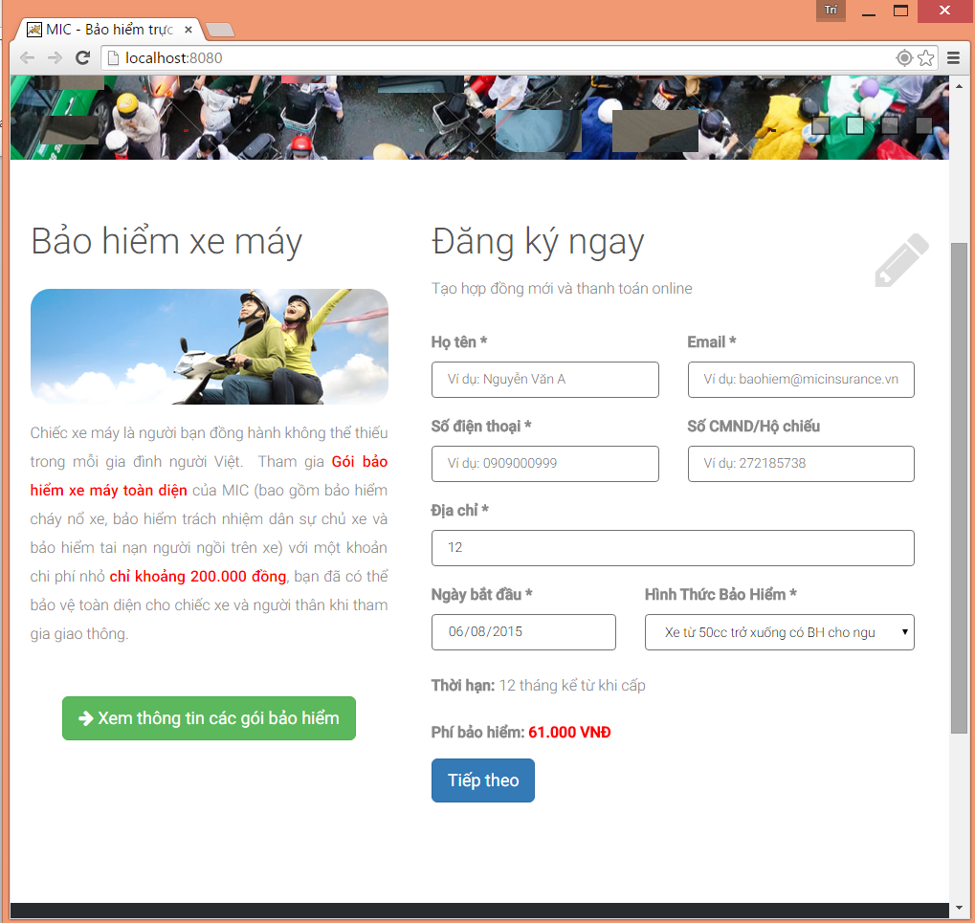

|  |  |
| --- | --- |
| Step | Description |
| 1 | Fill in fields: “Họ tên”: Customer’s name “Email”: Customer’s email “Số điện thoại”: Phone number “Số CMND/Hộ chiếu”: Personal ID/Passport “Địa chỉ”: Address “Ngày bắt đầu”: Contract’s start date  “Hình thức bảo hiểm”: Type of the contract |
| 2 | Click “Tiếp theo” button |

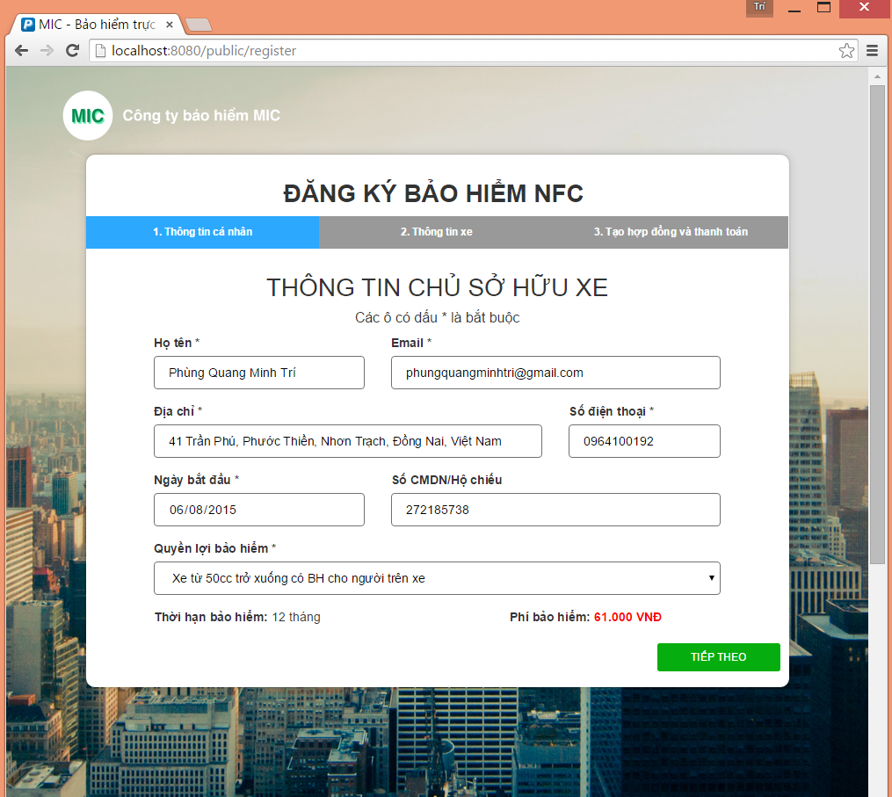

|  |  |
| --- | --- |
| Step | Description |
| 3 | Check and edit the previous fields if needed. |
| 4 | Click “Tiếp theo” button |

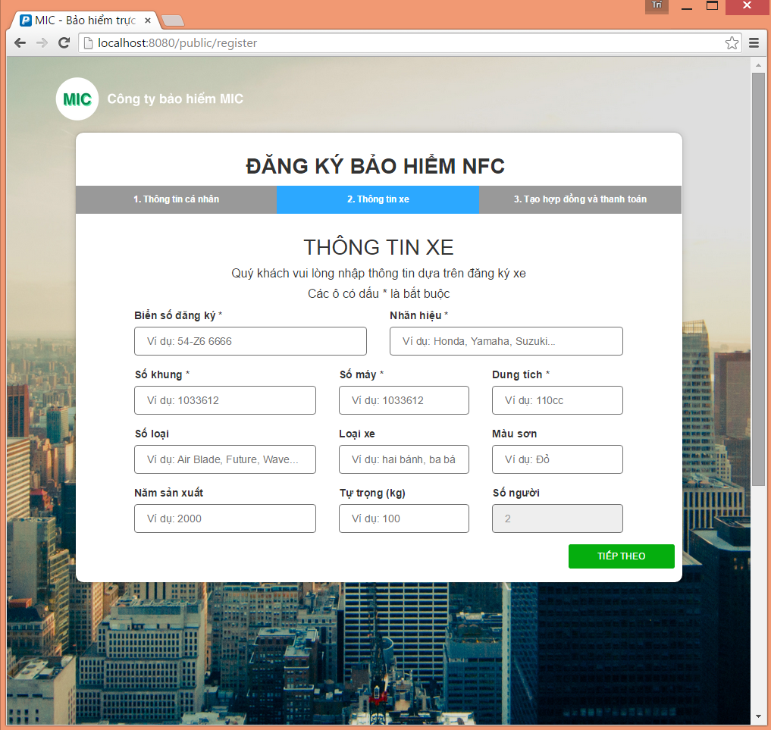

|  |  |
| --- | --- |
| Step | Description |
| 5 | Fill in motor information: “Biến số đăng ký”: Plate number  “Nhãn hiệu”: Brand  “Số khung”: Chassis  “Số máy”: Engine  “Dung tích”: Capacity  “Số loại”: Model  “Loại xe”: Type  “Màu sơn”: Color  “Năm sản xuất”: Year of manufacturer  “Tự trọng”: Weight  “Số người”: Seat capacity |
| 6 | Click “Tiếp theo” button |

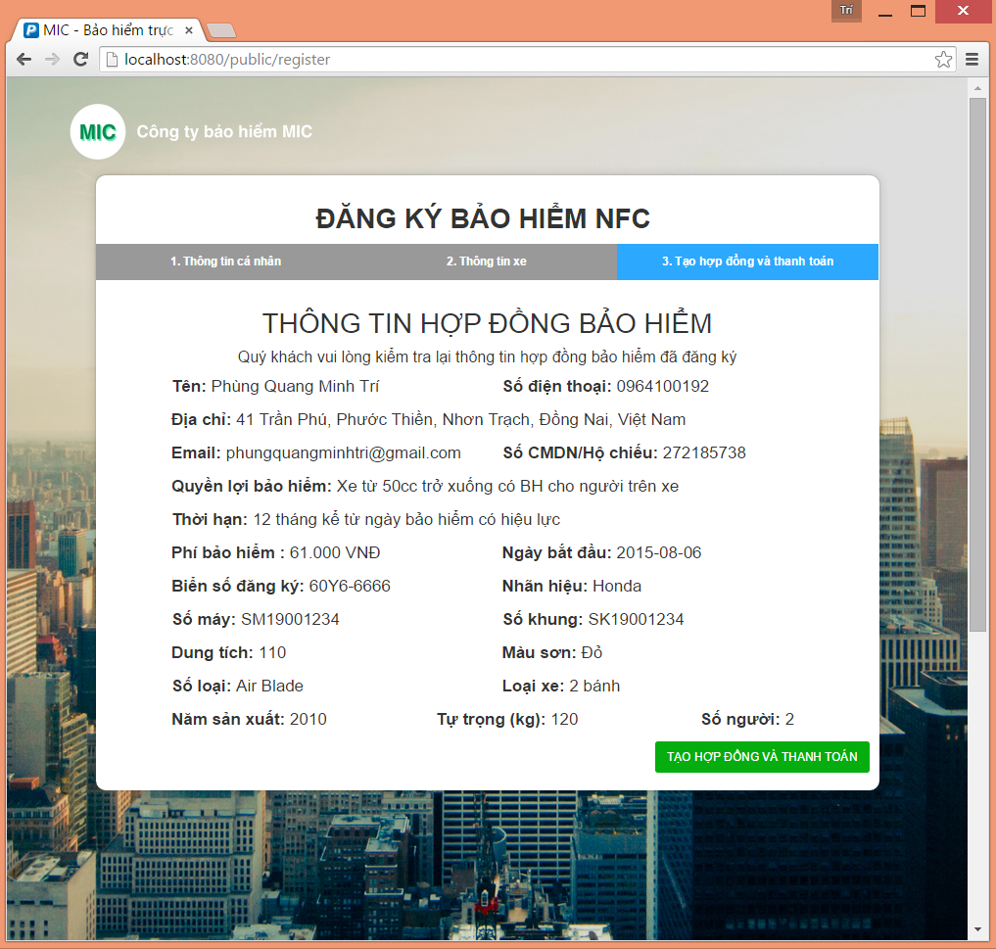

|  |  |
| --- | --- |
| Step | Description |
| 7 | Confirm the inputted information and click “TẠO HỢP ĐỒNG VÀ THANH TOÁN” button. |

##### Guest process payment

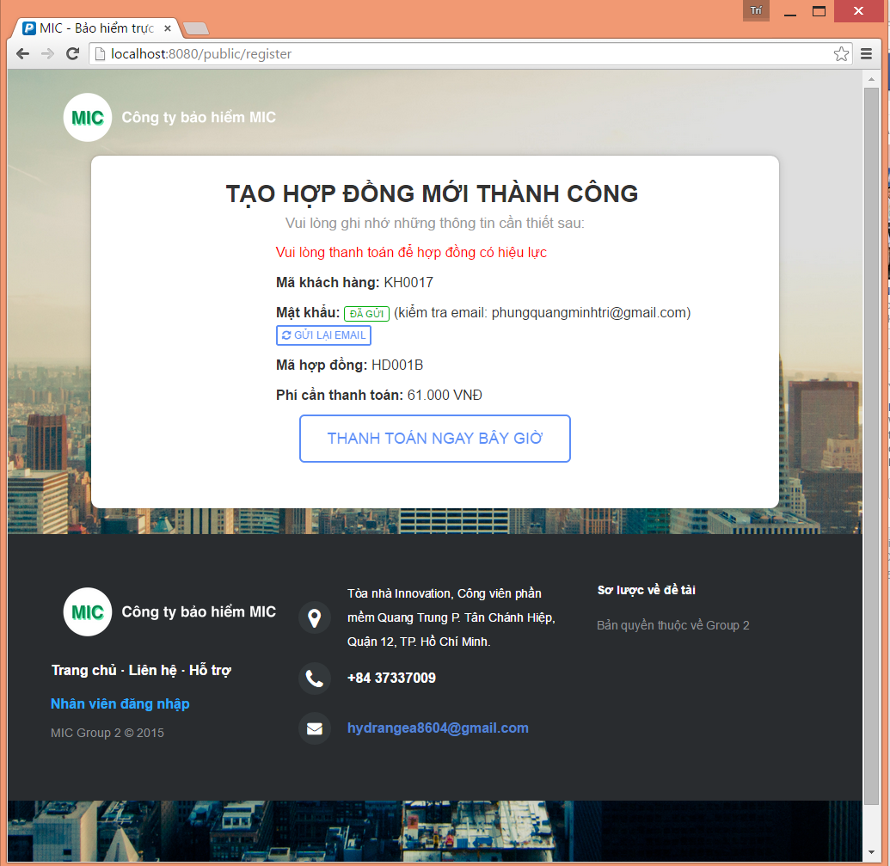

|  |  |
| --- | --- |
| Step | Description |
| 1 | Click “THANH TOÁN NGAY BÂY GIỜ” button. |

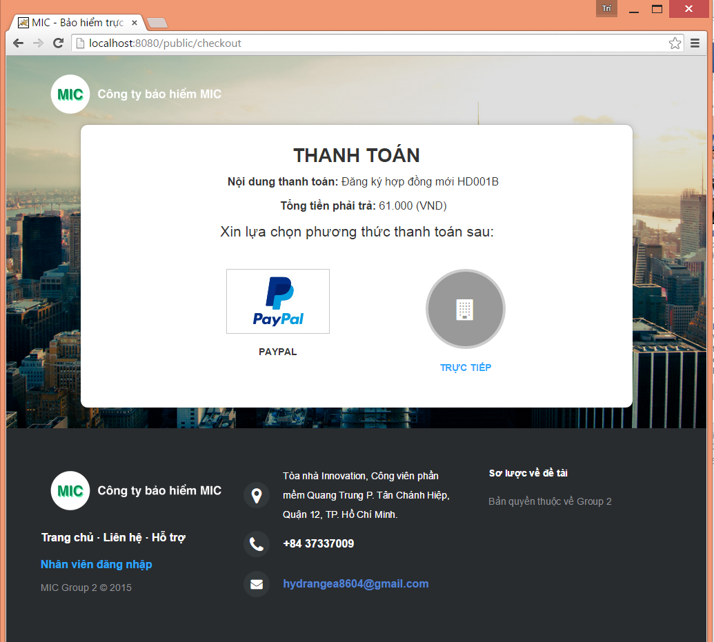

|  |  |
| --- | --- |
| Step | Description |
| 2 | Click “PayPal” button |

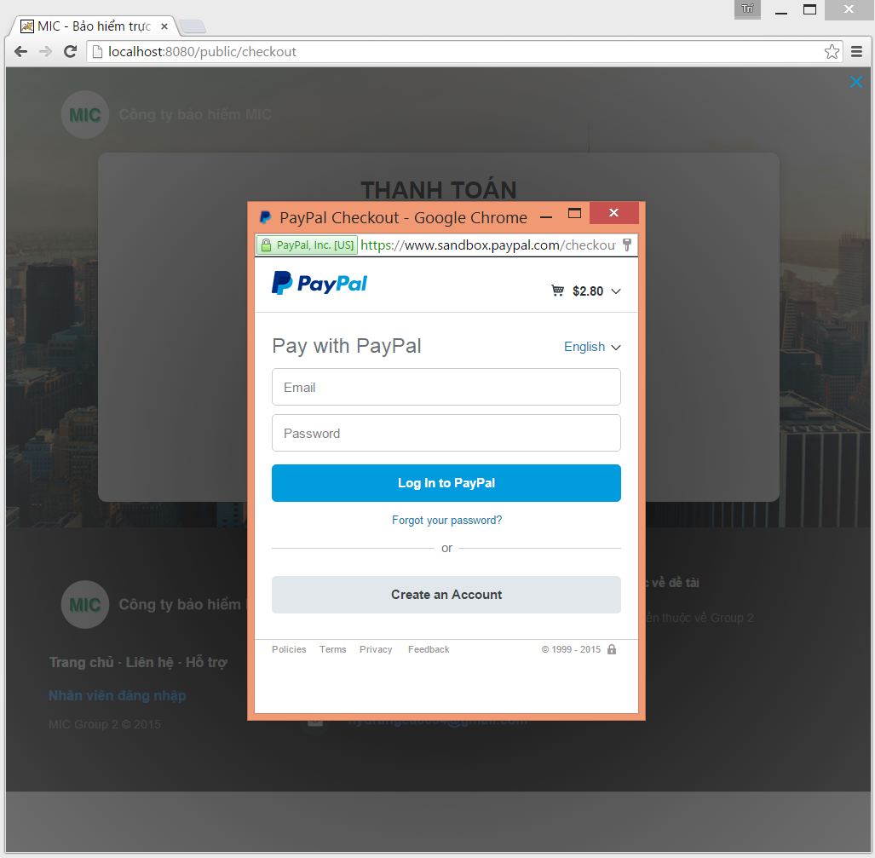

|  |  |
| --- | --- |
| Step | Description |
| 3 | Enter your PayPal email and password |
| 4 | Click “Log In to PayPal” button |

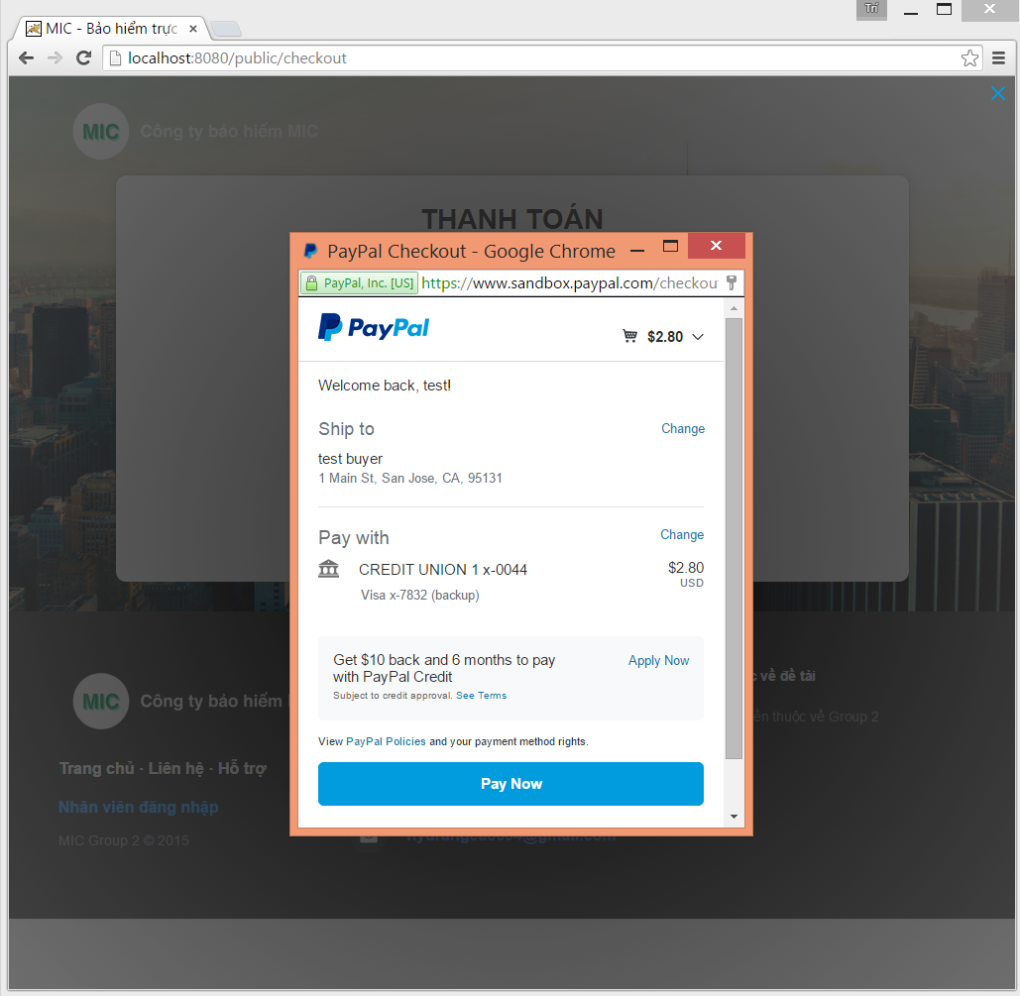

|  |  |
| --- | --- |
| Step | Description |
| 5 | Click “Pay Now” button. |